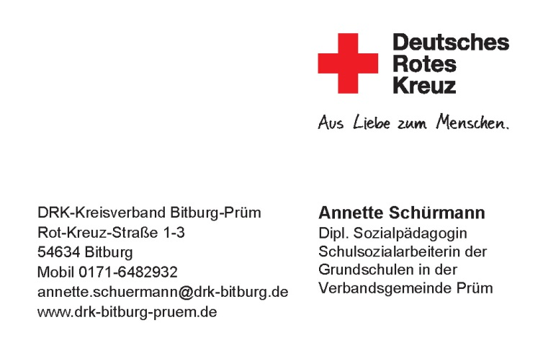

Schulsozialarbeit kann Menschen bewegen und hilft Kindern, Eltern und Lehrern miteinander im Gespräch zu bleiben und im Sozialraum zu vernetzen.
- Kinder werden gestärkt und gefördert, damit sie ihre Umwelt aktiv mitgestalten und für Bildung motiviert werden
- Eltern können individuell beraten und in ihrer Erziehungskompetenz gestärkt werden
- Lehrer werden in ihrem Bildungs- und Erziehungsauftrag unterstützt, um gemeinsam das soziale Klima der Schule und die Chancen der Kinder zu verbessern

Meine konkreten Aufgaben an der Schule sind:
- Ansprechpartnerin für Kinder, Eltern und Lehrer bei Sorgen und Wünschen zu sein
- Die Förderung der Sozialkompetenz jedes Einzelnen und von Gruppen
- Die Organisation und Planung von bedarfs- und interessenorientierten Angeboten und Projekten
- Aufbau, Erweiterung und Begleitung eines Schul-Netzwerkes
- Die Beratung und Vermittlung auch bei besonderen Begabungen und Stärken von Kindern z. B. zu Ämtern, Vereinen, Hilfs- und Informationsstellen

